1 În ce ani se începe utilizarea industrială pe scara larga a Circuitelor imprimate / В какие годы начинается широкое промышленное использование печатных схем

2 O porţiune a acoperirii conductoare, depuse pe un suport izolant se numește / часть проводящего покрытия на изолирующей подложке.

3. O componentă electronică realizată pe un suport izolant cu ajutorul tehnologiei cablajelor imprimate sub forma unei acoperiri metalice se numeşte / Электронный компонент, выполненный на изолирующей подложке с использованием технологии разводки, напечатанной в виде металлического покрытия, называется

4 Un asamblu de conductoare plasate pe unul sau două plane fixate pe un suport rigid / Сборка проводников, размещенных на одной или двух плоскостях, закрепленных на жесткой опоре.

5 Din engleză PCB se descifrează ca / С английского PCB расшифровывается как

6 Ansamblu format din suport izolant, conductoare imprimate şi componentele utilizate definitiv pe un suport. / Cформированное соединение из изолирующей подложки, печатных проводников и компонентов, используемых на постоянной основе на подложке.

7 Reducerea volumului și complexității operațiilor de montare a cablajului este / уменьшение объема и сложности процессов по монтажу проводки

8 Avantajele cablajului imprimat sunt : / Преимущества печатной проводки:

9 Dezavantajele Cablajului imprimat este: / Недостатки печатной проводки:

10 Proprietatea cablajelor imprimate de a unifica şi standartiza modulele şi blocurile schemelor electrice este: / Свойство печатной разводки унифицировать и стандартизировать модули и блоки электрических схем:

11 Neajunsurile plachetelor cu cablaj imprimat sunt / Недостатки печатных плат:

12 În prezent progresul tehnologic determină ieftinirea cablajelor imprimate prin următoarele. / В настоящее время технический прогресс удешевляет печатную монтажную схему.

13. Clasificarea cablajelor imprimate după însuşirile mecanice ale suportului izolant / Классификация печатной проводки по механическим свойствам изоляционной опоры

14 Clasificarea cablajelor imprimate după numărul de feţe Классификация печатной проводки по количеству слоев

15. Clasificarea cablajelor imprimate după modul de realizare a contactelor: / Классификация печатной проводки по способу создания контактов

16 Clasificarea cablajelor imprimate după tehnologia de fabricare se împart în / Классификация печатной проводки по технологии изготовления делится на

17 Cerinţele înaintate faţă de proprietăţile electrice ale suportului izolant: / Требования к электрическим свойствам изоляционной подложки:

18 Cerinţele înaintate faţă de proprietăţile mecanice ale suportului izolant: / Требования к механическим свойствам изоляционной подложки:

19. Care proprietăţi mecanice sunt preluate de cablajul imprimat / Какие механические свойства определяются печатной проводкой

20. Cerinţele înaintate faţă de proprietăţile mecanice ale suportului izolant pentru circuite imprimate flexibile / Требования к механическим свойствам изолирующей подложки для гибких печатных плат

21. Pentru fabricarea suporturilor izolante stratificate se utilizează următoarele materiale: / Для изготовления ламинированных изоляционных подложек используются следующие материалы:

22. Materialele stratificate se livrează sub formă de plăci cu dimensiunea maximală de / Ламинированные материалы поставляются в виде пластин с максимальным размером

23 Ca material de adaos la fabricarea suporturilor izolante stratificate se utilizează: / В качестве добавочному материалу для изготовления ламинированных изоляционных подложек используются:

24 Ca material de bază a Pertinax-ului este utilizată / В качестве базового материала для Пертинакс используется

25 Suporturile izolante ceramice sunt fabricate din: / Керамические изолирующие подложки изготавливаются из:

26 Avantajele plachetelor de suport izolant de ceramică sunt: / Преимущества керамических изолирующих подложек:

27 Suporturile ceramice se fabrică din pasta de oxizi de aluminiu și beriliu coapte la temperature de / Керамические подложки изготовлены из пасты оксида бериллия и алюминия, запеченной при температуре

28 Neajunsul suporturilor ceramice sunt / Недостатки керамических подложек:

29 Raza minimă de curbură a suportului pentru cablaje flexibile / Минимальный радиус кривизны для гибкой подложки

30 Materialele utilizate pentru formarea conductorilor sunt: / Материалы, из которых изготовлены проводники:

31 În tehnologia aditivă în calitate de material pentru conductoare imprimate se utilizează / В аддитивных технологиях в качестве материала для печатных проводников используется

32 Grosimea standartă a foliei de cupru cu care se acoperă semifabricatul din suport izolant este de 35μm grosimi mai mari se utilizează in cazurile. / Стандартная толщина медной фольги, которой покрывается полуфабрикат из изолирующей подложки, толще чем 35 мкм используется в случае.

33 Aderenţa metalelor la suport se asigură prin: / Адгезию металлов к подложке обеспечивают:

34 Cloridul de paladiu în tehnologii cablajului imprimat se utilizează în calitate de / Хлорид палладия в технологиях печатной проводки используется как

35 Materialul de bază în Aliajul de lipit este / Основным материалом припоя является

36 Standartul de material stratificat FR-5 permite / Стандартный ламинат FR-5 позволяет

37 Standartul de material stratificat G11 permite / Стандарт ламината G11 позволяет

38 Standartul stratificat FR-4 materialul de umplutură este / Стандартный ламинат FR-4 материал наполнения это

39 Prima etapă tehnologică de fabricare a cablajelor imprimate este: / Первым технологическим этапом изготовления печатной проводки является

40 În dependenţă de care factori se determina tipul de curăţire (mecanică cu abrazivi, atac chimic, spălare în solvenţi organici s.a.m.d) / В зависимости от каких факторов определяется вид очистки (механическая с абразивом, химическое воздействие, промывка в органических растворителях и т. д.)

41 După curăţirea mecanică şi spălarea cu apă deionizată utilizarea plachetei trebuie sa fie facută în cel mult o oră din ce cauză: / После механической очистки и промывки деионизированной водой использование подложки необходимо в течение одного часа из-за:

42 Imprimarea desenului cablajului pe suprafaţa suportului presupune: / Отпечатывание рисунка печатной платы на подложке предпологает

43. Formarea desenului în imagine pozitivă presupune acoperirea suprafeţei cu cerneală de transpunere: / Формирование рисунка в позитивном изображении предполагает покрытие поверхности транспонирующими чернилами:

44 Formarea desenului în imagine negativă presupune acoperirea suprafeţei cu cerneală de transpunere: / Формирование рисунка в негативе предполагает покрытие поверхности транспонирующими чернилами:

45 Operaţia de decontaminare constă în: / Операция дезактивации состоит из:

46 Pentru ce este necesară depunerea la etapa finală a măştii selective de lipire / Почему необходимо на завершающем этапе наносить маску селективной пайки

47 Masca selectivă de lipire presupune acoperirea suprafeței plachetei / Маска селективной пайки предполагает покрытие поверхности платы:

48 Etapele finale a tehnologiilor substractive presupun / Заключительные этапы субтрактивных технологий включают

49 Corodarea mecanică se face prin: / Механическая коррозия осуществляется:

50 Prin corodarea mecanică se obţin plachete cu cablaj imprimat cu găuri: / Благодаря механической коррозии получаются пластины с печатной разводкой с отверстиями:

51 Tehnologia care constă în eliminarea cuprului de pe plachete semifabricate în locurile presupus izolate se numeşte / Технология удаления меди с подложэк-полуфабрикатов в предположительно изолированных местах называется

52 Tehnologia care constă în depunerea cuprului pe suportul izolant în locurile presupuse ca conductori se numeşte / Технология, заключающаяся в нанесении меди на изолирующую опору в местах, предполагаемых проводниками, называется

53 Tehnologia care presupune formarea circuitelor imprimate cu ajutorul a diferitor tipuri de ceramici depuse si prelucrate termic se numeşte / Технология, предполагающая формирование печатных схем с помощью наплавки и термической обработки различных видов керамики, называется

54 Prin acoperirea cuprului cu metale greu oxidabile şi care uşurează lipirea se obţine: / Покрывая медь твердыми неокисляемыми металлами, облегчающими пайку, получают:

55 Dezavantajele primare ale cuprării chimice / Основные недостатки химическво меднения

56 Avantajele cuprării chimice / Преимущества химическво меднения

57 Operaţia de precositorire constă în / операция лужения состоит из

58 operaţia de precositorire care se efectuează după depunerea măştii selective se efectuează pentru: / операция лужэния которая выполняется после нанесения селективной маски, выполняется для:

59 Dezavantajul major al cablajelor cu găuri nemetalizate constă în: / Основным недостатком проводки с неметаллическими отверстиями является:

60 Realizarea trecerilor prin găuri nemetalizate de pe o faţă pe alta a cablajului imprimat are următoarele dezavantaje: / Выполнение проходов через неметаллизированные отверстия с одной стороны на другую имеет следующие недостатки:

61 Avantajele tehnologiilor aditive faţă de tehnologiile substractive / Преимущества аддитивных технологий перед субтрактивными

62 Tehnologia aditivă presupune utilizarea / Аддитивная технология предполагает использование

63 În tehnologia multistrat se efectuează corodarea internă a izolatorului pentru: / В многослойной технологии внутреннюю коррозию изолятора проводят для:

64 Tehnologiile de sinteză pot fi / Технологии синтеза могут быть

65 Care este limita de straturi pentru tehnologia de sinteză prin pelicule groase / Каков предел слоя для технологии синтеза толстой пленки

66 Prin tehnologia peliculelor groase se obțin conductoare cu grosimea maximală de / толстопленочной технологией получаются проводники с максимальной толщиной в

67 Prin tehnologia peliculelor subțire se obțin conductoare cu grosimea maximală de / тонкопленочной технологией получаются проводники с максимальной толщиной в

68 Care este limita de straturi pentru tehnologia de sinteză prin pelicule subţiri / Каков предел слоя для технологии синтеза тонких пленок

69 Forma plachetei cu cablaj imprimat este dictată de: / Форма печатной платы продиктована:

70 Lăţimea traseelor de cablaj imprimat este dependentă de: / Ширина напечатанного проводника зависит от:

71 Distanţa minimală între două trasee conductoare este dependentă de : / Минимальное расстояние между двумя токопроводящими проводниками зависит от:

72 Este dată formula I=k∆TmAn unde k,m,n sunt / Дана формула I=k∆TmAn гдеk,m,n это

73 Este dată formula I=k∆TmAn unde A este / Дана формула I=k∆TmAn где A это

74 Este dată formula I=0,15*∆T0,55*A0,74 după care se calculează curentul pentru: / Дана формула I=0,15*∆T0,55*A0,74 по которой рассчитывается ток в

75 Se calculează distanţa minimală între conductoare după următorii parametrii / Рассчитывается минимальное расстояние между проводниками по следующим параметрам

76 Care parametrii se evidenţiază la proiectarea unui cablaj imprimat de fregvenţă înaltă / Какие параметры выделяются при проектировании высокочастотной печатной разводки

77 Verificarea placii ca cablaj imprimat neechipate cu componente se face la: / Проверка печатной платы без комплектующих производится:

78 Verificarea mecanică a plachetei neechipate cu componente se fa ce la: / Механическая проверка платы, не укомплектованной комплектующими, производится:

79 Verificarea electrică a plachetei neechipate cu componente se face la : / Электрическая проверка платы, не укомплектованной компонентами, производится:

80 Verificarea plăcii cu cablaj imprimat echipată cu componente se face la : / Поверка печатной платы, укомплектованной комплектующими, производится:

81 Diametrul găurii de contact față de diametru terminalului componentei trebuie să fie / Диаметр контактного отверстия относительно диаметра клеммы компонента должен быть

82 Curentul printr-un conductor este limitat de doi factori / Ток через проводник ограничен двумя факторами.

83 Diagrame prin intermediul cărora se poate determina curentul maxim admisibil pentru diferite configuraţii de traseu sau relaţii între lăţimea traseului şi aria secţiunii transversale sunt date în / диаграммы, с помощью которых можно определить максимально допустимый ток для различных конфигураций пути или соотношения между шириной пути и площадью поперечного сечения, приведены в

84 Orice curgere de curent printr-un traseu conductor va conduce la / любой ток, протекающий по токопроводящей дорожке, приведет к

85 Este dată formula I=0,028*∆T0,46*W0,76*t0,54 după care se calculează curentul pentru: / Дается формула I=0,028*∆T0,46*W0,76*t0,54, по которой рассчитывается ток для:

86 Tipul materialului izolator determină / Тип изоляционного материала определяет

87 Verificarea corectitudinii după dimensiuni de gabarituri a plachetei cu cablaj imprimat se face în cadru verificării / Проверка правильности по габаритным размерам печатной платы

88 În cazul în care amplasarea unilaterală a componentelor este imposibilă, se recomandă amplasarea pe oparte a placă a microcircuitelor iar pe partea opusă a / Если одностороннее размещение компонентов невозможно, рекомендуется размещать микросхемы с одной стороны и с противоположной стороны.

89 Neajunsul amplasării componentelor pe ambele fețe a plachetei / Несоблюдение правил размещения компонентов по обеим сторонам пластины

90 Nu este recomandată amplasarea componentelor cu o distanță minimală între ele deoarece / Не рекомендуется размещать компоненты на минимальном расстоянии между ними, т.к.

91Distanța minimal recomandată de standarte între două găuri de contact pentru două microscheme cu capsula de tip DIP este / Минимальное рекомендуемое расстояние между двумя контактными отверстиями для двух микросхем DIP-капсулы составляет

92 Distanţa minimală între componente din punct de vedere a tehnologului care asamblează schema este de: / Минимальное расстояние между компонентами с точки зрения технолога, собирающего схему, составляет:

93 Metode de lipire automatizată influenţează aranjarea componentelor: / Автоматизированные методы пайки влияют на расположение компонентов:

94 Axa de lungime a componentelor de tip SOIC trebuie să fie: / Ось длины компонентов SOIC должна быть:

95 Reţeaua de reper pentru componentele discrete este de: / Реперная сеть для дискретных компонентов:

96 Pentru ce sunt utilizate găurile de reper / Для чего используются реперные отверстия

97 Semne de reper sunt de mai multe tipuri / реперные отверстия бывают нескольких типов

98Semnele de reper globale se utilizează pentru poziţionarea. / Глобальные реперные отверстия используются для позиционирования.

99 Semnele de reper locale se utilizează pentru poziţionarea / Локальныереперные знаки используются для позиционирования

100 Pentru poziționarea corectă a componentelor poate fi utilizat un singur semn de reper local amplasat / для правильного позиционирования одного компонента можно использовать локальный реперный знак расположенный

101 Atît găurile de reper locale cît și găurile de reper globale trebuie sa aibă aceleași mărimi din cauză că / И локальные реперные отверстия, и глобальные реперные отверстия должны быть одинакового размера, потому что

102 Pentru determinarea corectă a coordonatelor sunt necesare ca minimum: / Для правильного определения координат нужно как минимум:

103 Cum se amplasează găurile de reper pe placheta cu cablaj imprimat / Как размешается контрольные отверстия на печатной плате

104 Semne de reper pot fi: / Реперные знаки могут быть:

105 Găurile de reper se amplasează pe care straturi: / На каких слоях расположены реперные отверстия

106 Pentru ce se utilizează îngustarea conductorului imprimat la conexiunea lui cu suprafaţa de contact: / Для чего используется сужения печатного проводника при его соединении с контактной поверхностью:

107 Este esențial ca suprafețele de contact al componentelor să fie separate de găurile de contact, alte suprafețe de contact etc. Prin / Важно, чтобы контактные поверхности компонентов были отделены от других контактных отверстий, других контактных отверстий и т. Д. Через

108 Găurile de contact amplasate în interiorul poligoanelor de împămîntare se despart de aceste poligoane prin / Контактные отверстия, расположенные внутри многоугольников заземления, отделены от этих многоугольников

109 În imaginea alăturată este prezentată suprafețele de contact utilizate pentru conectare microcircuitelor în carcasă BGA forma acestor suprafețe este dată de / На прилагаемом изображении показаны контактные поверхности, используемые для соединения микросхем в корпусе BGA. Форма этих поверхностей определяется от:

110 Panelarea plachetelorde cablaj imprimat constă în / Панелирование печатных плат состоит из

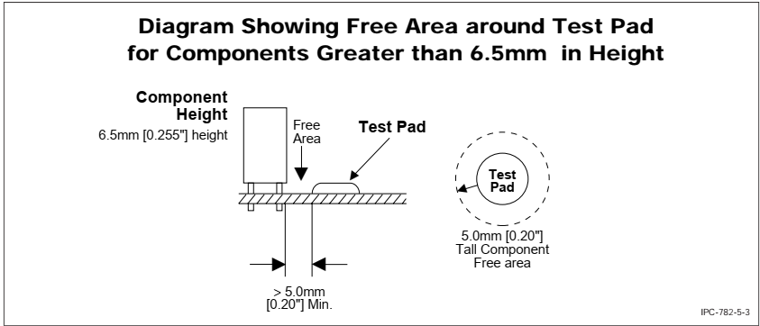

111 Ce reprezintă Test Pad / Что такое Test Pad

112 Dacă pe placă sunt așezate poligoane mari metalizate, atunci este recomandabil să le așezați pe ambele părți ale plăcii cât mai uniform posibil și să fie realizate sub formă de plasă de conductori. Acest lucru este necesar pentru / Если на плате размещаются большие металлические многоугольники, то желательно размещать их по обеим сторонам доски как можно более равномерно и делать в виде проволочной сетки. Это необходимо для

113 Regulile de bază a trasării cablajului imprimat presupun trasarea iniţială a: / Основные правила трассирования печатной проводки включают первоначальное трассировка:

114 A doua regulă de trasare specială a cablajului imprimat presupune ca: / Второе специальное правило трассировки печатной проводки включает следующее:

115 Rezistenţa conductorului duce la modificarea tensiunii analogice de referinţă, pentru rezolvarea problemei date se foloseşte: / Сопротивление проводника приводит к модификации аналогового опорного напряжения, чтобы решить данную проблему он используется

116 Îngroșarea conductorului poate duce la așa efecte negative ca / Утолщение проводника может привести к таким негативным эффектам, как

117 Conductorul de lățime prea mică formează așa efecte negative ca / Провод слишком малой ширины вызывает такие негативные эффекты, как

118 Lățimea suprafeței pentru microcircuitul din pachetul SOIC-8 este de 0,6 mm, deci trebuie să furnizați semnalul utilizând un conductor de aproximativ / Ширина площадки у микросхемы в корпусе SOIC-8 равна 0.6 мм, поэтому подводить нужно сигнал с помощью дорожки около

119 Rutarea circuitului GND (masă) cu un conductor obișnuit și cu lățimea minimă are ca consecință / Прокладка цепи GND (заземления) простым проводником с минимальной шириной приводит к

[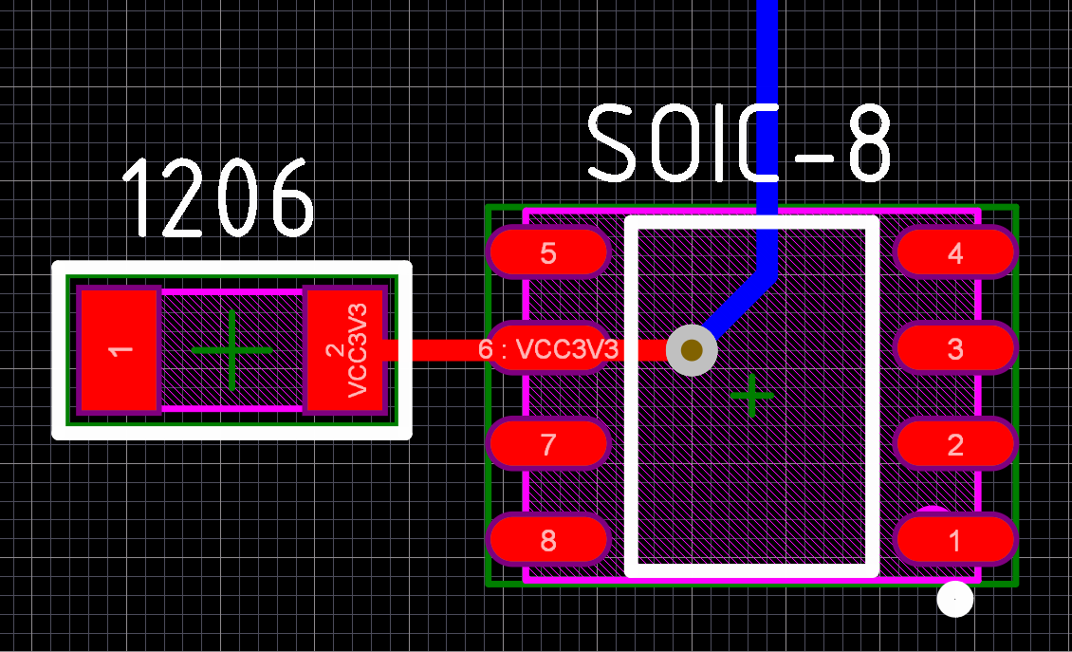](https://habrastorage.org/webt/ox/hc/kc/oxhckcxihhieyfzmlrntbgz7fts.png)110 În figura alăturată prin conductor de culoare albastră este prezentat conductorul de alimentare aicea este încălcată / На рисунке рядом с синим проводником показан силовой провод здесь нарушен

[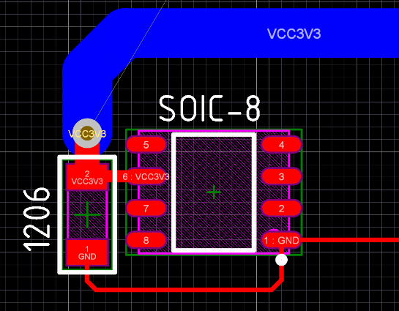](https://habrastorage.org/webt/lq/ll/td/lqlltdv7yrjruxfc29ahnuey3t0.png) 111 În figura alăturată prin conductor de culoare albastră este prezentat conductorul de alimentare aicea este trasat eronat / На следующем рисунке через синий провод показан силовой провод, здесь он нарисован неправильно

112 A treia regulă de trasare specială a cablajului imprimat se utilizează pentru schemele: / Третье специальное правило трассировки печатной разводки используется для схем:

113 Pentru a putea minimiza distanța între două conductoare alăturate pe o plachetă cu cablaj imprimat care funcționează în condiții electrice grele este necesar / Чтобы минимизировать расстояние между двумя соседними проводниками на печатной плате, которая работает в тяжелых электрических условиях, необходимо

114 Pe un PCB cu 2 straturi, pentru a conecta 2 suprafețe de contact pe același strat care nu pot fi conectae direct, este necear de utilizat maximum / На двухслойной печатной плате для соединения двух контактных поверхностей на одном слое, которые не могут быть соединены напрямую, необходимо использовать максимум

115 Orişice curent care curge printr-un conductor induce / Любой ток, протекающий по проводнику, вызывает

116 Deoarece puterea de consum nu este caracteristică statică şi depinde de starea componentelor într-un moment de timp, toate elementele de frecvenţă din aceste circuite se reflectă pe circuitul de / Поскольку потребляемая мощность не является статической характеристикой и зависит от состояния компонентов в данный момент времени, все частотные элементы в этих цепях отражаются в цепи

117 Legătura parazitară între două conductoare este reprezentată ca: / Паразитная связь между двумя проводниками представлена ​​как:

118 Criteriul de bază de formare a semnalului parazitar este: / Основным критерием формирования паразитного сигнала является:

119 Dacă se trasează două linii digitale de fregvenţă înaltă alăturate atunci obligatoriu: / Если нарисованы две соседние высокочастотные цифровые линии, то обязательно:

120 Compatibilitatea electromagnetică a schemei este determinată în principal de: / Электромагнитная совместимость схемы в основном определяется:

121 Lanţul format din conductorul de semnal și conductorul de împămîntare reprezintă o antenă care poate genera o energie electromagnetică, o energie determinată de / Цепочка, образованная сигнальным проводником и заземляющим проводником, представляет собой антенну, которая может генерировать электромагнитную энергию, энергию, определяемую

122 Divizarea fizică a împămîntării analogice și digitale presupune trasarea conductorilor analogici deaspura poligonului de împămîntare analogic și trasarea conductorilor digitali deasupra poligonului de împămîntare digital la suprapunerea lor / Физическое разделение аналогового и цифрового заземления включает в себя проведение аналоговых проводников над полем аналогового заземления и рисование цифровых проводников над полигоном цифрового заземления, когда они перекрываются.

123 Antenele generatoare de zgomot la suprafaţa plachetei cu cablaj imprimat este format: / Шумообразующие антенны на поверхности печатной платы состоят из:

124 Mărimea energiei electromagnetice de zgomot formate de antenele de zgomot este determinată: / Определяется величина энергии электромагнитного шума, создаваемого шумовыми антеннами:

125 Pentru micşorarea influenţelor zgomotului cel mai eficient este micşorarea lungimilor următorilor conductori: / Для уменьшения влияния шума наиболее эффективным является уменьшение длины следующих проводов:

126 În practică pentru atenuarea zgomotelor pe magistralele de alimentare a coponentelor digitale se: / На практике, чтобы уменьшить шумы на шинах питания цифровых компонентов, используются следующие элементы:

127 Înţelegerea principiilor de lucru a schemei sunt necesare pentru proiectarea cablajului imprimat: / Понимание принципов работы схемы необходимо для проектирования печатной проводки:

128 În schema generatorului de frecvenţă de tact, fregvenţa de rezonanţă a schemei este aproape de: / В схеме генератора тактовой частоты резонансная частота схемы близка к:

129 În schema generatorului de frecvenţă de tact, curentul între amplificator si componentele externe trebuie sa aibă o valoare: / На схеме генератора тактовой частоты ток между усилителем и внешними компонентами должен быть:

130 Microschemele care au legătura electrică de fregvenţă mare trebuie sa fie amplasate: / Микроскемы, которые имеют высокочастотное электрическое соединение, должны быть расположены:

131 Împămîntarea analogică se conectează împreună cu împămîntarea digitală la un singur nod cu impedanță redusă care la rîndul său se conectează la / Аналоговая земля соединена вместе с цифровой землей одним узлом с низким импедансом, который, в свою очередь, подключается к

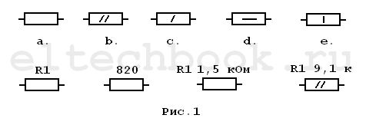132 În desenul alăturat este reprezentat simbolul grafic convențional / На рисуноке представлено условный графический символ.

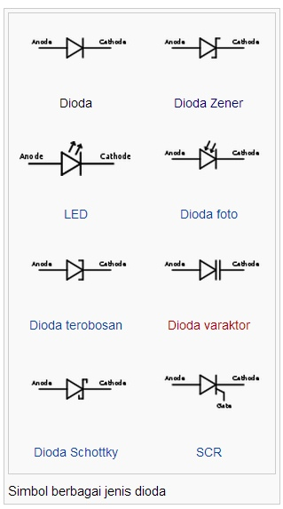133 În desenul alăturat este reprezentat simbolul grafic convențional / На рисуноке представлено условный графический символ.

134 Microschema de tip DIP 14 are

135 Microschema de tip DIP 24 are

136 În desenul alăturat este prezentat microschemă cu capsulă de tip

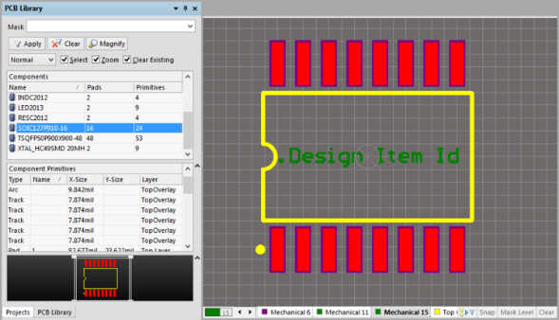

137 În desenul alăturat este prezentat microschema de tip

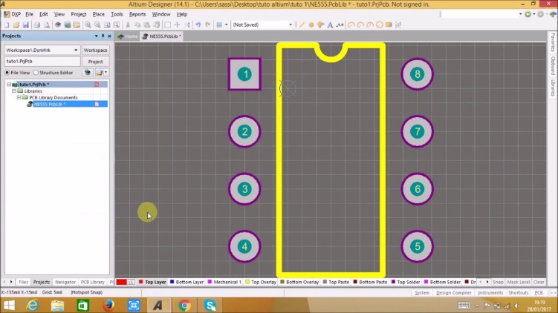

138 În desenul alăturat este prezentat microschema de tip

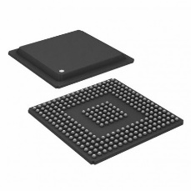

139 Trasarea conductoarelor în circuite de frecvență înaltă. Cînd este necesară ajustarea lungimilor conductorului se utilizează trasarea sub formă de / Трассировка проводников в высоко частотных схем. Когда необходимо отрегулировать длину проводника производится трассировка в форме

140 Trasarea conductoarelor în circuite de frecvență înaltă. Îndoirile conductoarelor imprimate este recomandat de făcut sub unghi de / Трассировка проводников в высоко частотных схем. Изгиб печатных проводников рекомендуется производить под углом в

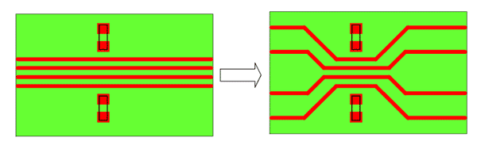141 Trasarea conductoarelor în circuite de frecvență înaltă. În imaginea alăturată este prezentată trasarea / Трассировка проводников в высоко частотных схем. На следующем изображении показана трассировка

142 Trasarea conductoarelor în circuite de frecvență înaltă. Este necesar de eliminat metalizarea neutilizată a straturilor interioare a via-surilor pentru / Трассировка проводников в высоко частотных схем. Необходимо удалить неиспользованную металлизацию внутренних слоев переходного отверствия для

143 Trasarea conductoarelor în circuite de frecvență înaltă. Perechile de conductoare diferențiale sunt plasate paralel la o anumită distanță constantă. Această distanță este selectată pe baza / Трассировка проводников в высоко частотных схем. Пары дифференциальных проводов размещены параллельно на определенном постоянном расстоянии. Это расстояние выбирается исходя из

144 Trasarea conductoarelor în circuite de frecvență înaltă. Perechile de conductoare diferențiale care necesită condensatoare de blocare în serie. Condensatoarele și suprafețele de contact a lor creează discontinuități de impedanță. Dacă este necesar, ar trebui să se utilizeze carcase de dimensiuni / Трассировка проводников в высоко частотных схем. Пары дифференциальных проводников иногда требуют последовательных блокирующих конденсаторов. Конденсаторы и их контактные поверхности создают неоднородности импеданса. При необходимости следует использовать конденсаторы с корпусом соответствующего размера.

145 Trasarea conductoarelor în circuite de frecvență înaltă. Viteza propagării curentului pentru standartul materialului FR-4 este preluat aproximativ de / Трассировка проводников в высоко частотных схем. Текущая скорость распространения тока в материал стандарта FR-4 принята примерно на

146 Trasarea conductoarelor în circuite de frecvență înaltă. Meandru de compensare a lungimei conductorului trebuie să fie amplasat lîngă cotirea conductorului la o distanță de / Трассировка проводников в высоко частотных схем. Меандр компенсации длины проводника должен располагаться около изгиба проводника на расстоянии

147 Trasarea conductoarelor în circuite de frecvență înaltă. Lungimea conductorului se poate ajusta prin două cotiri a conductorului dat amplasate la o distanță maximală de / Трассировка проводников в высоко частотных схем. Длину проводника можно регулировать двумя витками данного проводника, расположенными на максимальном расстоянии

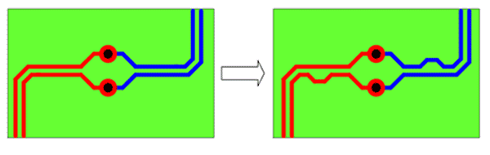148 Trasarea conductoarelor în circuite de frecvență înaltă. Compensarea lungimii conductorilor prin două cotiri despărțite printr-o via, precum este prezentat în imagine, este corectă / Трассировка проводников в высоко частотных схем. Компенсировать длину проводников двумя изгибами, разделенными переходным отверстия, как показано на рисунке.

149 Trasarea conductoarelor în circuite de frecvență înaltă. Perechile de conductori diferențiali este necesar de trasat pe unul și același strat deoarece / Трассировка проводников в высоко частотных схем. Пары дифференциальных проводников нужно рисовать на одном и том же слое, потому что

150 Trasarea conductoarelor în circuite de frecvență înaltă. Curentul de retur curge urmărind calea / Трассировка проводников в высоко частотных схем. Обратный ток течет по пути

151 Trasarea conductoarelor în circuite de frecvență înaltă. Dacă conductorul trebuie să treacă peste două poligoane de referință diferite, atunci acești poligoane ar trebui conectate cu ajutorul unui condensator. Condensatorul va permite curenților de retur RF să se deplaseze dintr-un poligon în altul. Valoarea tipică a capacității condensatorului de unificare este de / Трассировка проводников в высоко частотных схем. Если проводник должен пройти над двумя различными опорными полигонами, то эти полигоны следует соединить с помощью конденсатора. Конденсатор позволит возвратным ВЧ-токам перемещаться из одного полигона в другой. Типовое значение емкости объединительного конденсатора составляет

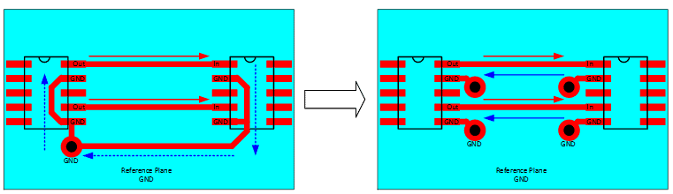152 Trasarea conductoarelor în circuite de frecvență înaltă. Este corectă trasarea prezentată în imaginea alăturată / Трассировка проводников в высоко частотных схем. Правильно проведена трассировка представленного на рисунке

153 Trasarea conductoarelor în circuite de frecvență înaltă. Separarea fizică a împămîntărilor are avantajul de bază / Трассировка проводников в высоко частотных схем. Физическое разделение земли имеет основное преимущество

Descrieţi şi reprezentaţi grafic formarea plachetei cu cablaj imprimat prin tehnologia substractivă cu conductoare nemetalizate şi găuri nemetalizate // Описать и нарисовать разводку печатной платы по субтрактивной технологии с неметаллизированными проводниками и неметаллизированными отверстиями.

(0.5 bal pentru denumirea etapelor, 1 bal pentru descrierea etapelor 0.5 bal pentru reprezentarea grafică a etapelor)

Calcularea parametrilor cablajului imprimat / Расчет параметров печатного монтажа

(1 bal influența curentului, 0.5 bal calculul distanței minimale între conductoare, 0.5bal verificarea tehnologică)

Descrieţi şi reprezentaţi grafic formarea plachetei cu cablaj imprimat multistrat prin tehnologia substractivă / Описать и нарисовать формирования многослойной печатной платы методом субтрактивной технологии.

(0.5 bal pentru denumirea etapelor, 1 bal pentru descrierea etapelor 0.5 bal pentru reprezentarea grafică a etapelor)

Regulile de trasare a unei scheme cu cablaj imprimat / Правила разводки печатной платы

(1 bal expunerea regulilor, 0.5 bal expunerea ordinii trasarii conductoarelor, 0.5bal explicarea regulilor)

Schema echivalentă de formare a zgomotelor electromagnetice și diminuarea lor / Эквивалентная схема формирования и снижения электромагнитных помех

(1 bal schema echivalentă, 1 bal explicația formării zgomotelor)